《安全评价报告信息公布表》
机构名称 | 重庆市安全生产科学研究有限公司 |  |  |  |  | 资质证号 |  | APJ-（渝）-001
委托单位 | 重庆振新矿业有限公司
项目名称 | 重庆振新矿业有限公司彭水县桑柘镇道湾饰面用灰岩矿新建大理石加工车间安全预评价报告
项目类别 | ☑预评价 □现状评价 □验收评价 □其他
所属业务类别 |  | 金属非金属矿山
安全评价过程控制情况
安全评价项目管理 | 项目组组长 |  |  | 技术负责人 |  |  |  |  | 过程控制负责人
安全评价项目管理 | 李治友 |  |  | 唐元杰 |  |  |  |  | 冯皓
编制过程 | 报告编制人 |  | 报告提交日期 |  |  |  | 报告审核人 |  |  |  | 报告审批人
编制过程 | 李治友、刘陶 |  | 2024.4 |  |  |  | 陈兴勇 |  |  |  | 郑远平
姓 名 | 认定专业 |  | 安全评价师从业识别卡/证书编号 |  |  |  | 注册安全工程师  注册证号 |  |  |  |  | 是否专职
李治友 | 地质专业 |  | 030160 |  |  |  | 55180172489 |  |  |  |  | 是
刘 陶 | 采矿专业 |  | 037350 |  |  |  |  |  |  |  |  | 是
欧 建 | 地质专业 |  | 033483 |  |  |  |  |  |  |  |  | 是
吴子科 | 水工结构 |  | 023846 |  |  |  | 5180193792 |  |  |  |  | 是
钱 鹏 | 机械专业 |  | 033517 |  |  |  |  |  |  |  |  | 是
唐元杰 | 采矿专业 |  | 001493 |  |  |  | 55070030029 |  |  |  |  | 是
冯 皓 | 机械专业 |  | 019237 |  |  |  | 55130140330 |  |  |  |  | 是
项目简介 | 重庆振新矿业有限公司成立于 2019年2月21日，属有限责任公司， 法定代表人：陈锦荣，企业住所：重庆市彭水县桑柘镇青浦村 8 组。经营 范围：大理石、花岗岩开采；大理石、花岗石加工、销售。  重庆振新矿业有限公司于2020年8月12日取得彭水苗族土家族自治县规划和自然资源局颁发的采矿许可证，证号：C5002432020087160150421 ，有效期：2020 年 8 月 1 日至 2031 年 2 月 1 日，矿区面积 0.0189km2，开采深度+1388m～+1335m ，露天开采，开采矿种为饰面用灰岩，设计生产规模：3 万吨/年。矿山目前处于正常生产状态。  现场勘察照片：  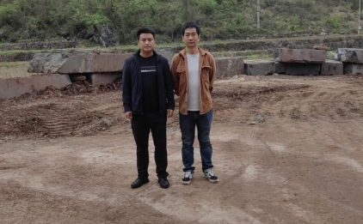
现场开展工作情况 | 勘验人员 |  | 勘验时间 |  | 勘验任务 |  |  |  |  | 勘验中的问题
现场开展工作情况 | 陈兴勇 |  | 2024年3月20日 |  | 现场勘查、资料收集 |  |  |  |  | 见《现场勘查记录》
现场开展工作情况 | 刘 陶 |  | 2024年3月20日 |  | 现场勘查、资料收集 |  |  |  |  | 见《现场勘查记录》

